Omluvenka pro děti
s povinnou předškolní docházkou

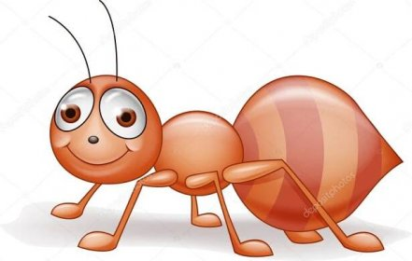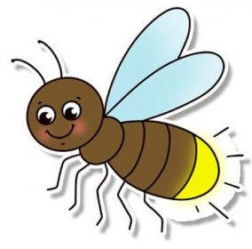

Jméno dítěte …………….…………………………………...................................

Třída …....................................................................................................................

Z důvodu ………….………………………............................................................

Datum ………………………..... ………………………………………………...

Podpis rodičů ……………………………………………….................................

